黄冈师范学院（南区）考点

1．学校地址：湖北省黄冈市黄州区新港二路146号
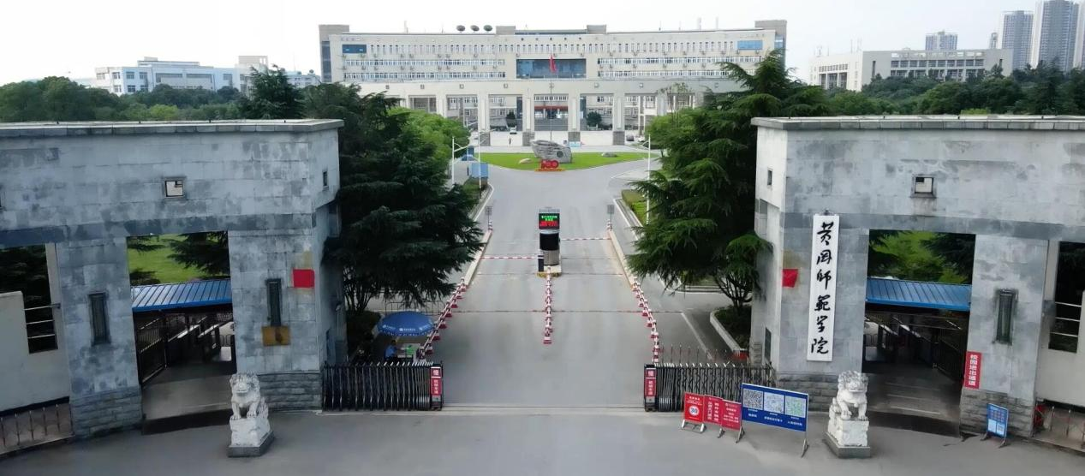
2．考点大门图

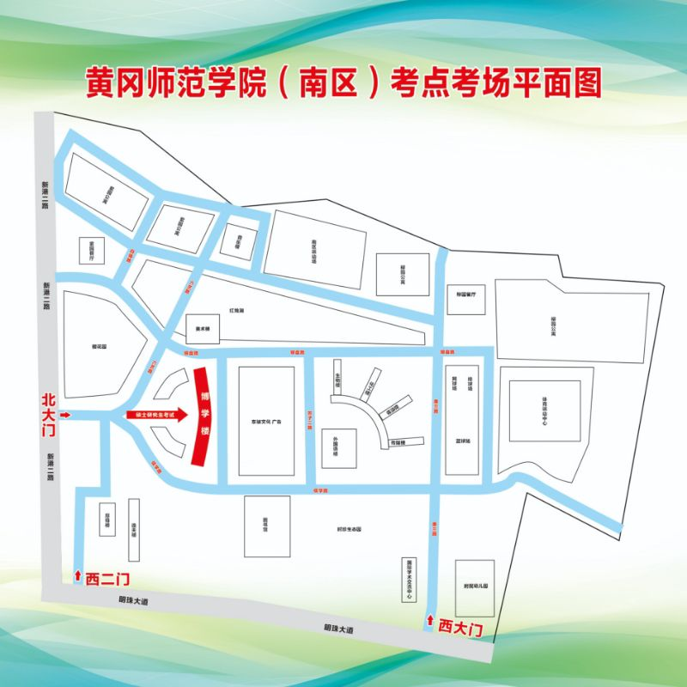
- 考点平面图

4.考场分布图


